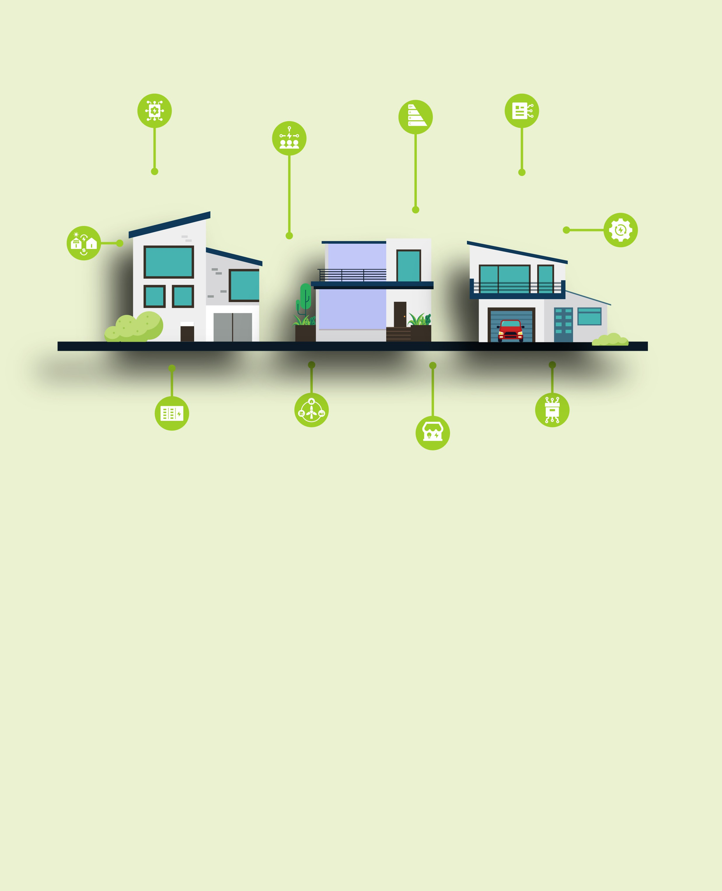

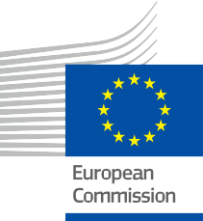

Energizando a Comunidade Energética
Perguntas frequentes
Pacote de Informação e Envolvimento – PT
ENERGIA

Direitos

Concluído em: Dezembro de 2024
Capa por: Ilustrações gráficas “Smart Home 1”, “Smart Home 2” e “Smart Home 3” da Freepik, combinadas e modificadas pela EWORX
Tipo de letra: EC Square Sans Pro
Atribuição: «Energizando a Comunidade Energética – Perguntas frequentes – Pacote de informação e envolvimento» foi criado como parte do projeto Every1 e está licenciado sob CC BY-SA 4.0, salvo indicação em contrário
.

Isenção de responsabilidade

Isenção de responsabilidade: | Este projeto recebeu financiamento do Programa Horizonte para a Investigação e Inovação (2021-2027) da União Europeia ao abrigo da subvenção  n.º 101075596. A responsabilidade pelo conteúdo deste curso é da exclusiva responsabilidade do projeto Every1 e não reflete necessariamente a  opinião da União Europeia.
Isenção de responsabilidade relativa às imagens: | A UE não detém os direitos de autor relativos às imagens utilizadas nesta  publicação. A licença e a autorização de utilização das imagens são fornecidas em cada imagem.
Isenção de responsabilidade sobre adaptações: | Algumas secções deste material didático são derivadas dos recursos listados na secção Agradecimentos, oferecendo uma perspetiva focada no tema. Estas adaptações são feitas e publicadas pelo Every1 Project  (o «Adaptador») e licenciadas sob CC BY-SA 4.0, salvo indicação em contrário. O Every1 Project é o único responsável por estes trabalhos derivados,  e as adaptações não são endossadas pelos criadores dos recursos originais. Traduzido com o DeepL e verificado com IA para detetar erros. Se encontrou erros e quiser ajudar-nos a melhorar a tradução, sinta-se à vontade para nos enviar uma mensagem para every1translations@think-e.be
Declaração de reutilização: | Pode modificar este material para melhor se adequar às suas necessidades específicas e ao contexto local. Isto pode envolver a incorporação de informações sobre iniciativas locais, a tradução do conteúdo para outros idiomas ou o foco em aspectos mais relevantes para o seu público.

Índice

- Gestão de dados energéticos 5
- Tecnologia Blockchain 6
- Contratos inteligentes 7
- Comércio de energia ponto a ponto (P2P) 8
- Mercados locais de energia (LEMs) 9
- Comunidades energéticas 10
- Microrredes 11
- Armazenamento de energia comunitário 12
- Medidas de eficiência energética 13
- Envolvimento dos cidadãos no planeamento energético 14



Sobre a EVERY1



O projeto Every1 tem como objetivo apresentar um conceito impactante que inclua todos os elementos necessários para permitir uma participação eficaz de todas as partes interessadas europeias no mercado da energia digital. O projeto começa com uma compreensão profunda e baseada em dados das partes interessadas e dos ecossistemas, para mapear quem são, o que sabem, como utilizam a informação e onde a procuram. Da mesma forma, as soluções existentes e emergentes serão avaliadas e validadas, e os casos de uso servirão para entender o que as partes interessadas precisam saber para assumir um papel que corresponda ao seu potencial. Essa lacuna é usada para desenvolver percursos de aprendizagem que levam à identificação do material necessário para o desenvolvimento de capacidades. Paralelamente, o Every1 trabalha na criação de um mercado através da troca de melhores práticas com decisores políticos e reguladores de energia, possibilitando discussões sobre barreiras e desenvolvendo material de comunicação conjunto para os seus pares.

Quer aprofundar-se na transição energética digital? Digitalize o código QR abaixo ou visite o site do projeto EVERY1 em https://every1.energy/ para obter recursos, estudos de caso e insights sobre como pode desempenhar um papel na construção de um futuro de energia limpa.



- Gestão de dados energéticos

O que é gestão de dados energéticos?
A gestão de dados energéticos envolve a recolha, armazenamento e análise de dados energéticos para tomar decisões informadas.
Como é que a gestão de dados energéticos pode beneficiar-me?
Maior eficiência energética, integração otimizada de energias renováveis, melhor previsão da procura, tomada de decisões informadas e transparência.
O que devo considerar para uma gestão eficaz dos dados?
Recolha, armazenamento, análise, privacidade e colaboração de dados.

- Tecnologia Blockchain

O que é a tecnologia blockchain?
Blockchain é um livro-razão digital descentralizado que regista transações com segurança.
Como é que a blockchain é utilizada no setor energético?
A blockchain aumenta a segurança, simplifica os processos, melhora a rastreabilidade, permite a gestão da rede e promove a inovação.
O que devo considerar ao avaliar soluções de blockchain?
Compreenda os conceitos básicos, escolha a plataforma certa, trate da privacidade dos dados, garanta a integração e considere a escalabilidade.

- Contratos inteligentes

O que são contratos inteligentes?
Os contratos inteligentes são contratos autoexecutáveis armazenados numa blockchain.
Como os contratos inteligentes podem beneficiar o setor energético?
Automação, confiança, segurança, redução de riscos e flexibilidade.
Quais são as principais considerações para usar contratos inteligentes?
Desenvolvimento, compatibilidade, resolução de litígios, experiência do utilizador e conformidade legal.



Comércio de energia ponto a ponto (P2P)

O que é o comércio de energia P2P?
O comércio de energia P2P permite-lhe comprar e vender o excedente de energia renovável diretamente com outras pessoas da sua comunidade.
Como posso participar na comercialização de energia P2P?
Avalie as suas necessidades energéticas, escolha uma plataforma P2P, garanta uma medição adequada, envolva-se com a sua comunidade e mantenha-se informado sobre o panorama energético em evolução.
Quais são os benefícios da comercialização de energia P2P?
Redução dos custos energéticos, rendimentos provenientes do excedente energético, apoio às energias renováveis locais, participação ativa na transição energética e maior sensibilização para as questões energéticas.

5. Mercados locais de energia (LEMs)

O que são LEMs?
Os LEMs são plataformas para compra e venda de energia dentro de uma área local.
Como os LEMs podem beneficiar-me?
Acesso a energia renovável local, benefícios económicos, maior resiliência, empoderamento da comunidade e redução do impacto ambiental.
Quais são as principais considerações para os LEMs?
Quadros regulamentares, preços, tecnologia, envolvimento da comunidade e escalabilidade.



6. Comunidades energéticas

O que são comunidades energéticas?
As comunidades energéticas são iniciativas coletivas que permitem aos residentes locais, empresas e organizações trabalhar em conjunto em atividades relacionadas com a energia, tais como a produção, distribuição e gestão de energia. Estas iniciativas podem assumir várias formas, incluindo cooperativas e outros projetos liderados pela comunidade.
Como posso aderir a uma comunidade energética?
Pesquise iniciativas energéticas locais na sua área, compreenda os seus objetivos e estrutura e esteja preparado para participar ativamente nas suas atividades. Isso pode envolver tornar-se membro, ser voluntário ou contribuir para projetos.
Quais são os benefícios de aderir a uma comunidade energética?
Maior participação nas decisões locais sobre energia, potencial para benefícios económicos locais, acesso a soluções energéticas sustentáveis, maior resiliência da comunidade e oportunidades de educação e envolvimento em matéria de energia.

7. Microrredes

O que são microrredes?
As microrredes são sistemas energéticos autónomos que podem funcionar de forma independente ou ligar-se à rede principal.
Como as microrredes podem beneficiar-me?
Maior resiliência energética, controlo local, integração de energias renováveis, maior eficiência energética e potencial redução de custos.
Quais são as principais considerações para o desenvolvimento de microrredes?
Colaboração da comunidade, investimento em infraestruturas, operação e manutenção, conformidade regulamentar e envolvimento da comunidade.

8. Armazenamento de energia comunitária

O que é armazenamento de energia comunitária?
O armazenamento comunitário de energia envolve sistemas partilhados para armazenar o excesso de energia renovável.
Como o armazenamento de energia comunitária pode beneficiar-me?
Maior resiliência, maior autossuficiência, uso maximizado de energia renovável, economia de custos e coesão comunitária.
Quais são as principais considerações para o armazenamento de energia comunitária?
Investimento, propriedade, alocação, integração técnica e envolvimento da comunidade.

9. Medidas de eficiência energética

O que são medidas de eficiência energética?
Medidas de eficiência energética são práticas e tecnologias que reduzem o consumo de energia.
Como posso melhorar a eficiência energética na minha casa?
Realize uma auditoria energética, atualize os eletrodomésticos e a iluminação, melhore o isolamento, adote termóstatos inteligentes e pratique hábitos de poupança de energia.
Quais são os benefícios da eficiência energética?
Redução das contas de energia, sustentabilidade ambiental, maior conforto em casa, aumento do valor da propriedade e benefícios para a comunidade.


10. Envolvimento dos cidadãos no planeamento energético

Por que o envolvimento dos cidadãos é importante no planeamento energético?

O envolvimento dos cidadãos garante que os planos energéticos reflitam as necessidades e os valores da comunidade, promovendo a transparência e a responsabilidade na transição energética.
Como posso envolver-me no planeamento energético da minha comunidade?
Mantenha-se informado sobre os planos energéticos locais, dê a sua opinião, colabore com outras pessoas, compreenda o processo de planeamento e seja proativo na contribuição com as suas ideias.

Considerações finais
Como posso envolver-me mais na minha comunidade energética?
Explore os conceitos deste pacote, participe em discussões comunitárias e considere aderir a iniciativas como cooperativas de energia ou LEMs.

Pacote de Informação e Envolvimento

Estas informações fazem parte de um Pacote de Informação e Envolvimento abrangente, concebido para capacitar todos na transição energética digital. Ele fornece orientações práticas e recursos para ajudar a compreender conceitos-chave, tomar decisões informadas e participar ativamente na construção de um futuro energético mais sustentável.

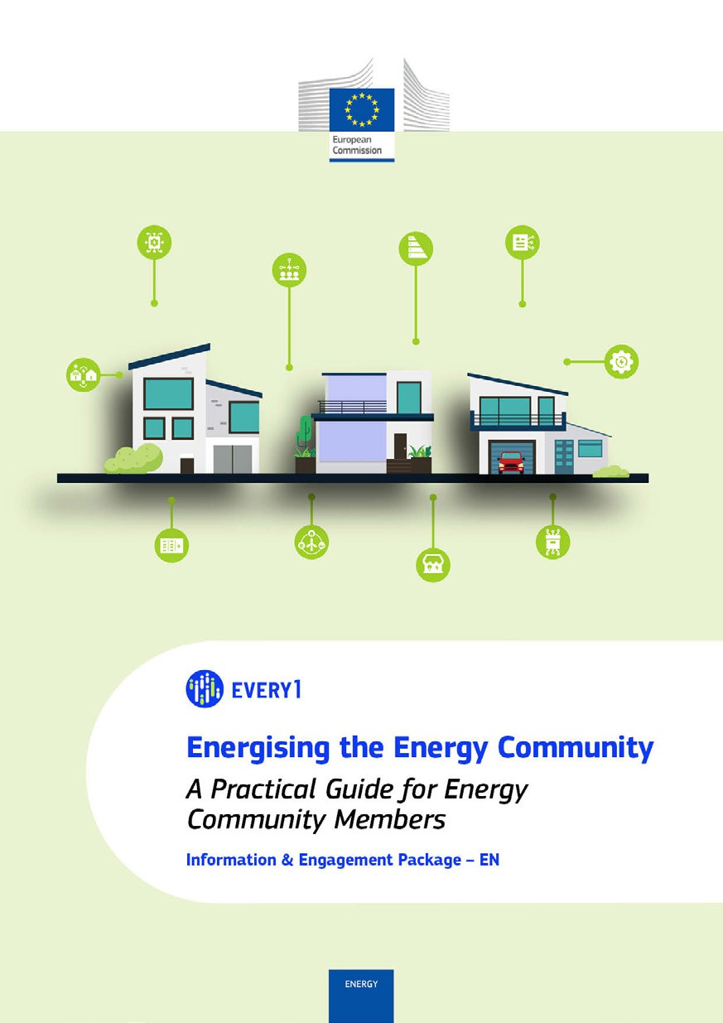
Guia prático

Cartaz
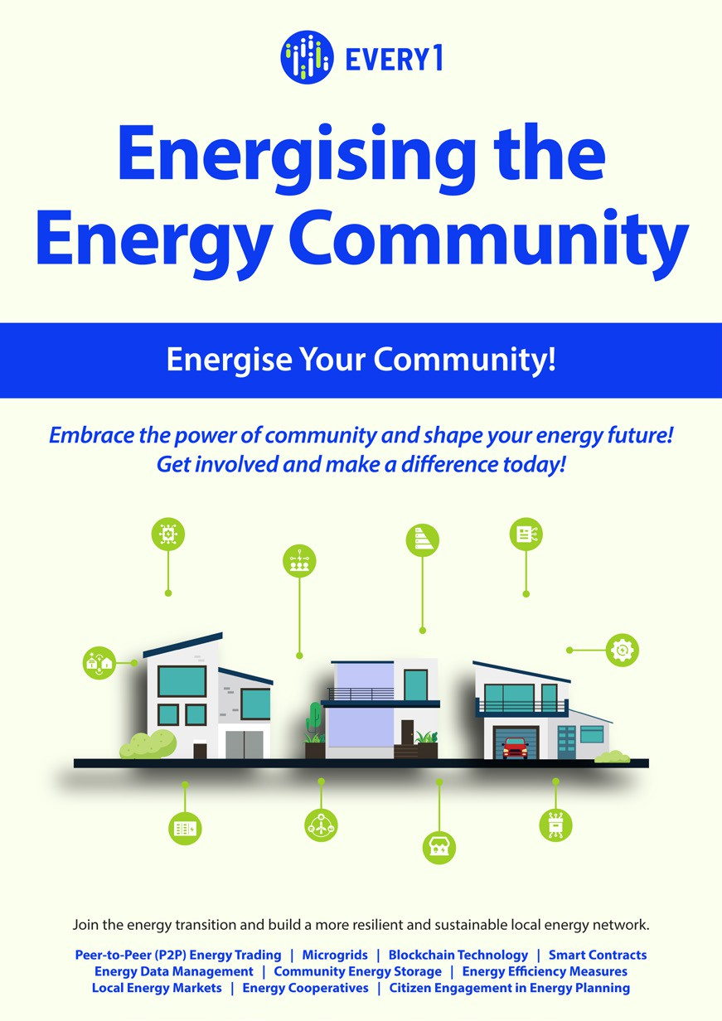

Energizando a Comunidade Energética
Perguntas frequentes
Pacote de Informação e Envolvimento – PT

Agradecemos o seu feedback aqui.
As suas ideias e recomendações são valiosas para nós neste material didático.


